Énoncé

Avant de commencer une compétition, les joueurs enfilent leur maillot personnel qui porte leur numéro. Chacun des nbJoueurs joueurs de l'équipe porte donc un numéro de 1 à nbJoueurs.

Ensuite les joueurs se réunissent avec leur coach. Lors de ce brief d'avant-match, ils ont pris l'habitude de former une ronde en se tenant par la main.

Un journaliste cherche à prendre une photo de l'équipe avec les joueurs triés dans l'ordre croissant de leur numéro de maillot. Cependant, il voudrait éviter de trop perturber le groupe. Il se demande donc s'il est possible de demander à seulement deux joueurs de se lâcher la main, de telle manière que l'ensemble des joueurs forment alors, **dans le sens horaire**, une chaîne avec les numéros de maillot triés par ordre croissant.

Par exemple, si les joueurs sont dans l'ordre 2 3 4 5 1 (dans le sens horaire), alors les joueurs 1 et 5 peuvent se lacher la main, ce qui donne la chaîne 1 -> 2 -> 3 -> 4 -> 5, et la photo est réussie.

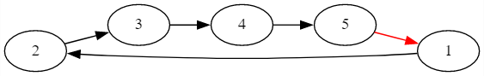

À nbEchanges reprises au cours de son brief, le coach demande à deux joueurs d'échanger leur place dans la ronde.

Après chaque intervention du coach, votre mission est de renseigner le journaliste : est-ce un moment opportun pour demander à deux joueurs de se lâcher la main et prendre sa photo ?

Entrée

* La première ligne contient deux entiers : nbJoueurs et nbEchanges (1 ≤ nbJoueurs, nbEchanges ≤ 300 000), le nombre de joueurs et le nombre de fois où deux joueurs échangent leur place dans la ronde
* La deuxième ligne contient n entiers : maillot[1] maillot[2] ... maillot[n] (1 ≤ maillot[i] ≤ nbJoueurs), qui décrivent le placement initial des joueurs dans la ronde, **dans le sens horaire.**
* Suivent nbEchanges lignes, la i-ème d'entre elle contient deux entiers : maillot1[i] et maillot2[i], les numéros de maillot des joueurs qui échangent leur place lors de la ième intervention du coach.

Sortie

Vous devez afficher nbEchanges lignes avec un mot : OUI ou NON. La ième ligne contient le mot "OUI" s'il est possible, après la ième intervention du coach, de couper la ronde de telle manière que les joueurs soit triés dans l'ordre croissant de leur numéro de maillot. Elle contient "NON" si cela n'est pas possible.

Score

Les tests de ce sujet sont répartis en 3 sous-tâches. Pour obtenir les points d'une sous-tâche, il vous faut valider tous ses tests.

* Sous-tâche 0 (0 pts) : Exemples.
* Sous-tâche 1 (35 pts) : nbJoueurs, nbEchanges ≤ 500.
* Sous-tâche 2 (35 pts) : nbJoueurs, nbEchanges ≤ 5000.
* Sous-tâche 3 (30 pts) : Pas de contrainte supplémentaire.

Limites

**Limite de temps :** 1000 ms.

**Limite de mémoire :** 64000 kb.

Exemples

Exemple 1

5 2

2 3 4 5 1

1 3

3 1

La sortie attendue est :

NON

OUI

La situation initiale est la suivante :

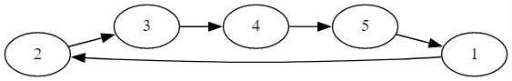

Après le premier échange, on obtient :

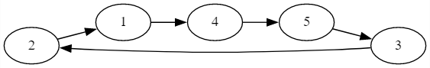

Il n’est pas possible d’obtenir une liste triée à partir de cette ronde.

Après le second échange, on obtient :



En demandant aux joueurs 1 et 5 de se lâcher la main, on obtient (dans le sens horaire) la séquence strictement croissante 1 -> 2 -> 3 -> 4 -> 5.

Exemple 2

4 2

2 3 1 4

4 2

3 4

La sortie attendue est :

NON

OUI

Exemple 3

6 5

2 1 5 6 3 4

3 1

3 4

3 2

4 5

5 4

La sortie attendue est :

NON

NON

OUI

NON

OUI

Exemple 4

4 1

2 1 4 3

1 1

La sortie attendue est :

NON

L'échange 1 1 ne modifie pas la ronde, qui reste 2 1 4 3. Attention, lors de la photo, la ronde est orientée (dans le sens horaire) et l'ordre des joueurs dans la chaîne doit respecter cette orientation. Notamment si les joueurs 1 et 4 se lâchent la main, on obtient la chaîne 4 -> 3 -> 2 -> 1 qui n'est pas triée par ordre croissant, la réponse est donc NON.